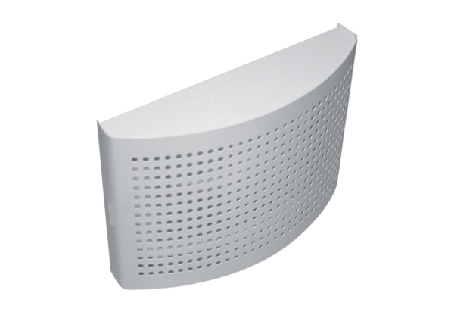Zawór powietrza nawiewanego ZWVQ 12Opakowanie jednostkowe: 1 sztukaAsortyment: K
Numer artykułu: 0152.0065Producent: MAICO

